**Mobilair M50E**

**Flexibles Multitalent**

**Die bewährte 5 m³ Anlage M50E aus der e-power Serie erhält eine neue Variante mit innovativer Steuerung: Neben der bisherigen Ausführung mit robustem Stern-Dreieck-Anlauf steht nun die M50E SFC (Sigma Frequency Controlled) mit Frequenzumrichter zur Verfügung. Diese Technologie erhöht die Flexibilität des mobilen Baukompressors erheblich und bringt entscheidende Vorteile für verschiedene Einsatzbereiche.**

Dank des Frequenzumrichters kann der Maximaldruck nun flexibel zwischen 6 und 11 bar eingestellt werden. Dies ermöglicht eine passgenaue Anpassung an unterschiedliche Anwendungen, wie zum Beispiel Verschalungen ausblasen mit 7 bar oder Trockeneisreinigung mit 10 bar. Gleichzeitig sorgt der Frequenzumrichter für einen reduzierten Anlaufstrom. Dies ist besonders vorteilhaft in sensiblen Stromnetzen, beim Betrieb an Generatoren oder für zukunftssichere Anwendungen mit externen Batteriespeichern. So werden Netzüberlastungen effektiv vermieden.

Darüber hinaus wird die Motordrehzahl je nach Luftbedarf automatisch reguliert, wodurch die Stromaufnahme optimiert und die Energieeffizienz weiter gesteigert wird. Dies spart nicht nur Kosten, sondern macht den Betrieb der M50E SFC noch nachhaltiger.

**Kompakt, robust und umweltfreundlich**

Trotz der erweiterten Funktionen bleibt der M50E SFC eine kompakte und leicht transportierbare Anlage mit einem Gewicht von unter 750 kg. Sie ist wahlweise mit einer rotationsgesinterten, schlagfesten PE-Haube für mobile Anwendungen oder mit einer zinkphosphatierten, pulverlackierten Metallhaube für stationäre Einsätze ausgestattet. Beide Varianten bieten optimalen Schutz und Langlebigkeit.

Ein weiteres umweltfreundliches Feature ist der optionale Druckluftnachkühler: Das ausgeschiedene Kondensat wird – wie bei allen e-power Mobilair-Kompressoren – in einem speziellen Kanister gesammelt und kann fachgerecht entsorgt werden.

**Ideal für Baustellen und industrielle Serviceeinsätze**

Der neue M50E SFC wird nicht nur auf Baustellen mit Stromanschluss zum Einsatz kommen, sondern auch als Überbrückungsanlage bei Servicearbeiten an Industrie-Kompressorstationen wertvolle Dienste leisten. Damit setzt sie neue Maßstäbe für mobile Baukompressoren in Sachen Effizienz, Flexibilität und Nachhaltigkeit.

Abdruck frei, Beleg erbeten

Bildunterschrift:

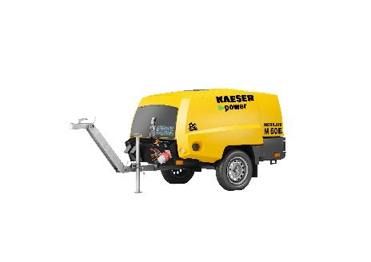 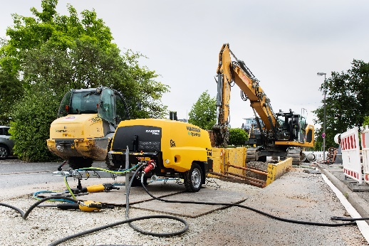

Der M50E ist das Multitalent für den Einsatz auf der Baustelle.